Versionsnummer | Name
0.1 | JT | Dokument erstellt und Inhalt für Multi Language Support eingefügt
0.2 | SK | Dokument reviewt.
0.3 | JT | Anmerkungen in Dokument eingebunden.
0.4 | CW | Grammatik -und Rechtschreibfehler entfernt.

Multilanguage Support

Anforderungen
Die Anforderungen an die Mehrsprachigkeit des MultiCastor folgen aus dem CRS mit der Anforderung /LF44/.

/LF44/ Sprachunterstützung von Deutsch und Englisch
Zunächst soll eine Übersetzung des MultiCastor in Deutsch und Englisch vorliegen. Die entsprechenden Übersetzungen sollen in Sprachdateien bereit gestellt werden.

/LF44.1/ Die Sprache soll über ein Sprachfile geladen werden können
Es soll in MultiCastor 2.0 möglich sein, die vorhandenen Sprachdateien auszuwählen und so die Sprache zu wechseln.

/LF44.2/ Eine Dokumentation und ein Grundgerüst, um weitere Sprachen einzubauen, soll bereitgestellt werden
Die vorgesehene Ablagestruktur der Sprachdateien soll es dem Benutzer ermöglichen jeder Zeit zusätzliche Sprachdateien einzufügen oder vorhandene Sprachdateien zu entfernen.
Die Dokumentation zur Anlage einer neuen Sprachdatei soll als PDF-Datei mit ausgeliefert werden. Diese Anleitung wird in das MultiCastor-Handbuch integriert.

Zustandsanalyse
Die bestehende Version 1.0 von MultiCastor ist nur in englischer Sprache verfügbar. Alle sprachlichen Elemente wie Fehlermeldung und Beschriftungen sind dabei unmittelbar im MultiCastor-Programmcode angegeben.

Zu dem sind an zahlreichen Stellen, insbesondere bei Buttons, Funktionalitäten von Beschriftungen abhängig. Es genügt somit nicht die Beschriftung bei den jeweiligen GUI Elementen entsprechend der gewählten Sprache zu laden, sondern es muss zu dem genau geprüft werden, welche funktionalen Konsequenzen hieraus resultieren und wie diese umgangen werden können.

Die Einführung einer Multi-Sprachfähigkeit setzt somit neben der eigentlichen Übersetzung eine umfangreiche Codeanalyse und Änderungen an nahezu allen Klassen des Programms voraus. Eine Beschränkung auf das View-Package ist nicht möglich.

Design

Aufbau der Sprachdateien
Die in MultiCastor verwendeten Sprachdateien werden als Java Property Files gespeichert. Die Syntax von Java Property Files wird zum Beispiel bei Wikipedia beschrieben

Englische Wikipedia: http://en.wikipedia.org/wiki/.properties
Deutsche Wikipedia: http://de.wikipedia.org/wiki/Java-Properties-Datei

Die in MultiCastor verwendeten Sprachdateien ordnen einem Schlüssel jeweils eine Übersetzung zu. Beim Betrieb von MultiCastor 2.0 werden die jeweiligen Übersetzungen aus der aktuell ausgewählten Sprachdatei geladen.

Aus diesem Grund ist es erforderlich, dass stets alle Schlüssel in einer verwendeten Sprachdatei enthalten sind.

Wir betrachten nun einen Ausschnitt aus der englischen Sprachdatei des MultiCastor.
miscBorder.ipGroupAddress =IP Group Address
miscBorder.ipNetworkInterface =IP Network Interface
miscBorder.MacGroupAddress =Mac Group Adress
miscBorder.NetworkInterface =Network Interface
config.message.ipFirst =Please choose IP first
config.message.ipFirstShort =IP first

Im Vergleich dazu wurden in dem selben Ausschnitt aus der deutschen Sprachdatei die Übersetzung entsprechend angepasst.
miscBorder.ipGroupAddress =IP Gruppenadresse
miscBorder.ipNetworkInterface =IP Netzwerk Interface
miscBorder.MacGroupAddress =Mac Gruppenadresse
miscBorder.NetworkInterface =Netzwerk Interface
config.message.ipFirst =Bitte erst die IP wählen
config.message.ipFirstShort =IP zuerst

Als Schlüssel für die Übersetzungen wurden möglichst sprechende Bezeichner gewählt, die sich an der Position der Verwendung in der GUI oder an der Art der Verwendung orientierten.

Im vorliegenden Beispiel gibt “miscBorder” an, dass es sich um Beschriftung eines MiscBorders handelt. Während “confic.message” angiebt, dass es sich um eine Nachricht handelt, die im Configpanel erscheint. Die Bezeichnung hinter dem letzten Punkt stellt in der Regel immer eine Kurzfassung des Wortlauts der englischen Übersetzung dar. Generell werden alle Bezeichner in CamelCase angegeben.

Speicherort für Sprachdateien
Sprachdateien werden in MultiCastor als “.lang” Datei im Ordner “Language” abgelegt, der sich unmittelbar im Programmordner befinden.
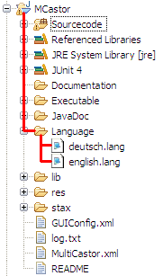
Abb. Ordnerstruktur des MultiCastor Projekts mit Sprachdateien

Eine Sprachdatei im Ordner “Language” muss mit der Dateiendung “.lang” enden und als Dateinamen die Sprachbezeichnung tragen.

Aus MultiCastor kann somit zum Beispiel über den relativen Pfad /Language/english.lang auf die englische Sprachdatei zugegriffen werden.

Bereitstellung der Sprachdateien im Programm
Die Bereitstellung der Sprachbausteine im MultiCastor erfolgt durch eine eigene Klasse mit dem Namen LanguageManager. Diese Klasse wird im neu angelegten Package zisko.multicastor.program.lang abgelegt.

LanguageManager erbt von der Klasse Properties. Language Files wurden passend hierzu als Java Property Files realisiert, da dies als einfachstes Format erscheint. Insbesondere sind keine eigenen Spezifikationen und Implementierungen zum Lesen und Schreiben der Dateien nötig.

Um sicherzustellen, dass an allen Stellen im Programm immer die Übersetzungen in der aktuelle Sprache abgerufen werden, wurde LanguageManager so implementiert, dass es nur eine Instanz dieser Klasse geben kann (Singleton). Beim Wechsel der Sprache wirkt sich die Änderung daher überall im Programm gleichermaßen aus.

Auswahl einer anderen Sprache
Das Wechseln der Sprache wurde über das Menü “Options” und das Untermenü “Language” ermöglicht. Mit einem Klick auf eine andere als die aktuell geladene Sprache wird die Sprachdatei gewechselt.

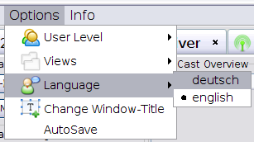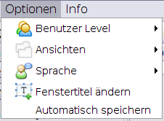

Die zur Wahl stehenden Sprachen werden dabei durch Auslesen des Language Ordners ermittelt. Die Prüfung der Gültigkeit der Sprachdatei erfolgt erst bei der Auswahl der Sprache, um bei vielen zur Wahl stehenden Sprachen den Programmstart nicht zu verzögern.

Verhalten bei einem Sprachwechsel
Wählt der Benutzer in MultiCastor eine neue Sprache aus, soll die GUI möglichst unmittelbar alle Elemente in der neuen Sprache beschriften. Hierfür ist neben einem “Neuzeichnen” der Benutzeroberfläche auch das erneute Setzen der Beschriftungen nötig. Hierfür kommen mehrere Methoden mit dem einheitlichen Namen reloadLanguage zum Einsatz, die in allen Klassen eingebunden wurden, in denen Beschriftungen neu gesetzt werden müssen.

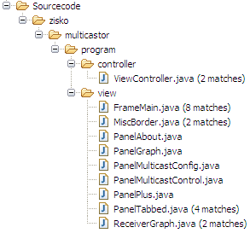
Abb: Verwendung von reloadLanguage in MultiCastor 2.0 (Deklarationen und Aufrufe)

Der Aufruf dieser Methode erfolg hierbei kaskadierend ausgehend von der Klasse FrameMain deren Methode reloadLanguage vom ViewController aufgerufen wird.

Risiken

Ungültige Sprachdateien
Durch Hinzufügen zusätzlicher Sprachschlüssel zu MultiCastor können alte Sprachdateien ungültig werden. Da MultiCastor im Programmcode selber keine Backup Sprachdateien vorhält, führt dies dazu, dass nach einer Erweiterung mindestens die Sprachdatei english.lang angepasst werden muss.
Erfolgt dies nicht kann MultiCastor mit der nicht angepassten Sprachdatei nicht gestartet werden. Die erscheinende Fehlermeldung gibt an zu welchem in LanguageManager angemeldeten Schlüssel keine Übersetzung gefunden wurde, bevor das Programm sich nach einem Klick auf “OK” beendet.
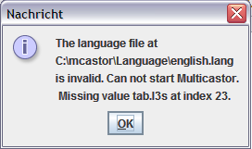

Eine ungültige Sprachdatei kann jedoch nach dem Programmstart ausgewählt werden, sofern english.lang zuvor geladen wurde. Es werden dann nur die in der Datei vorhandenen Keys mit der Übersetzung aus der Datei überschieben.

Damit die Validierung einer Sprachdatei in MultiCastor korrekt erfolgen kann, müssen zudem alle im Programm genutzten Keys im LanguageManager hinterlegt werden. Erfolgt dies nicht, resultiert ein Programmfehler, sobald auf die Übersetzung zu dem fehlenden Schlüssel zugegriffen werden soll, wenn die Übersetzung nicht in der Datei vorhanden ist.

Als Entwickler ist daher darauf zu achten neue Bezeichner stets bei LanguageManager zu registrieren. (siehe dazu Abschnitt Klasse LanguageManager)

Fehlende Sprachdateien
Der Programmstart ist in Version 2.0 nur noch mit einer Sprachdatei möglich. Da nahezu alle textsprachlichen Elemente über diese Datei geladen werden ist ohne sie keine Interaktion zwischen MultiCastor und dem Benutzer möglich.

Ist eine Sprachdatei beim Programmstart nicht auffindbar, wird zunächst versucht die Sprachdatei english.lang als Alternative zu laden. Es erscheint folgende Meldung und der MultiCastor in Englisch
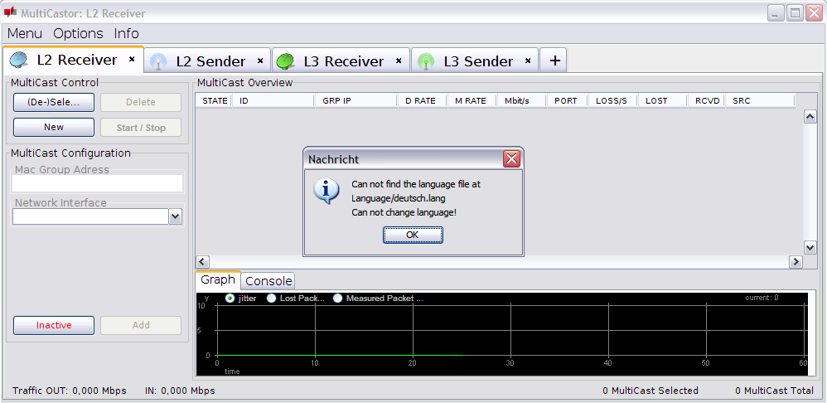

Ist die englische Sprachdatei nicht vorhanden, erscheint nur die Fehlermeldung und MultiCastor kann nicht gestartet werden. Mit einem Klick auf “OK” beendet sich dann das Programm.

Dateizugriffsfehler
Wenn auf Grund falsch gesetzter Rechte nicht auf die Sprachdateien zugegriffen werden kann, ist MultiCastor aus bereits genannten Gründen nicht lauffähig.
Bei der Konzeption eines Installers sollte daher die Prüfung der Zugriffsrechte auf den Language-Ordner bedacht werden.

Implementierung

Vorgehen beim Programmstart
Beim Programmstart müssen verschiedene Schritte ausgeführt werden, um MultiCastor Sprachdateien verfügbar zu machen und sicher zu stellen, dass zum Zeitpunkt der Verwendung eines Keys im Programm dieser Key auch im LanguageManager als Property vorhanden ist.

- Ermitteln der verfügbaren Sprachen

Die zur Verfügung stehenden Sprachdateien werden in dem String-Array languages in LanguageManager vorgehalten. Dieses statische Attribut wird unmittelbar beim Programmstart, noch vor dem Aufruf des ersten Konstruktors initialisiert.

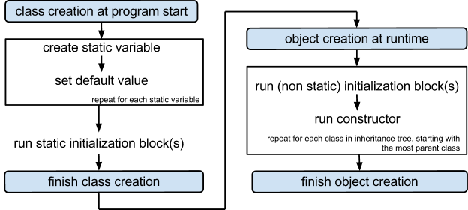
Abb. Ausführungsreihenfolge von Konstruktoren und Initialisierungen in Java

Um diesen frühen Ausführungszeitpunkt sicher zu stellen, erfolgt die Initialisierung in einer static initialisation Block im LanguageManager. Somit kann (außer aus anderen static initialisation Blocks) jeder Zeit von allen anderen Stellen im Programmcode aus auf die Sprachliste zugegriffen werden.

static{
File dir = new File("Language");
languages = dir.list(new FilenameFilter() {
public boolean accept(File d, String name) {
return name.endsWith(".lang");
}
});
}
Listing: Static Initialisation Block der Klasse Language Manager

- Laden von english.lang

Beim Programmstart von MultiCastor wird zunächst immer die Sprachdatei english.lang geladen. Diese Datei muss daher stets vollständig sein, also eine Übersetzung zu jedem definierten Schlüssel enthalten.

Jede Klasse, die Sprachelemente verwendet, hält eine eigene Referenz des LanguageManager Objekt (Da LanguageManager als Singleton konzipiert ist, kann es nur ein Objekt dieses Typs geben).

Die Deklaration der Referenz und die Initialisierung können in einem Befehl erfolgen:

private LanguageManager lang=LanguageManager.getInstance();

Beim ersten Abrufen der Referenz des LanguageManager Objekts mit der Methode getInstance wird immer zunächst das Languagefile english.lang geladen.

public static LanguageManager getInstance(){
if (instance==null)
return instance=new LanguageManager();
else
return instance;
}

Die Methode getInstance in LanguageManager unterscheidet hierzu, ob bereits eine Instanz von LanguageManager erzeugt wurde. Ist dies der Fall wäre diese über die statische Variable instance von LanguageManager erreichbar. Ist dies nicht der Fall wird eine neue Instanz erzeugt. hierzu wird der Standardkonstruktor aufgerufen, der immer english.lang lädt.

- Laden einer anderen Sprache (optional)

Beim Programmstart erfolgt das Laden einer anderen Sprache genau dann, wenn in der Konfigurationsdatei GUIConfig.xml eine andere Sprache als english.lang eingestellt ist. Um Teilübersetzungen zu ermöglichen werden beim Laden einer anderen Sprache die englischen Übersetzungen nicht entfernt, sondern nur überschrieben, falls in der gewählten Sprache keine Übersetzung zu dem jeweiligen Schlüssel vorhanden ist.

Es ergibt sich beim Laden somit folgender Ablauf:
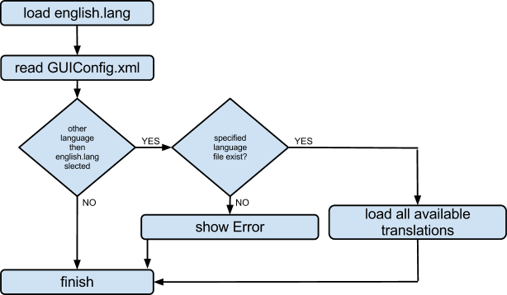

Das Wechseln der Sprache nach dem Programmstart über das GUI wird im Abschnitt “Sprachwechsel über das GUI” näher beschreiben.

Klasse LanguageManager
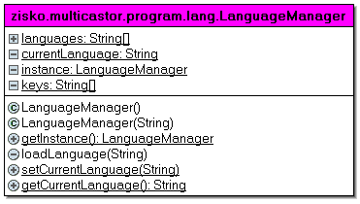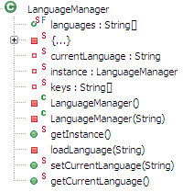

Attribute
public static final languages Dieses Array wird beim Programmstart mit den Dateinamen aller verfürbaren Sprachdateien befüllt. Dies erfolgt in einem static initialization block. Dieser Vorgang ist im Abschnitt “Vorgehen beim Programmstart” detailliert beschrieben.

private static currentLanguage Speichert die Bezeichnung der aktuell ausgewählten Sprache.

private static instance Speichert die Referenz zum einzigen Objekt vom Typ LanguageManager. Aufgrund der Konzeption von LanguageManager kann es zur Laufzeit nur eine Instanz dieser Klasse geben (siehe Beschreibung der Konstruktoren).

private static keys Erfasst alle Schlüssel von Übersetzungen die in MultiCastor verwendet werden. Beim Laden von Sprachdateien, wird anhand der Keys in diesem Array die Vollständigkeit der Datei verifiziert.

private static String[] keys = {
"mi.autoSave",
"mi.changeWindowTitle",
"mi.language",
"mi.saveConfiguration",
"mi.saveAllMc",
"mi.saveSelectedMc",
[...]
}
Auszug aus der Initialisierung der Key-Liste

Konstruktoren
LanguageManager verfügt über zwei Konstruktoren, die beide private deklariert sind. Dies hat zur Folge, dass ihr Aufruf nur aus einer statischen Methode der Klasse selber heraus möglich ist.

Die klassische Implementation eines Singleton verhindert die direkte Instanziierung des Objekts über den Standardkonstuktor, indem Sie für diesen den modifier private verwendet.
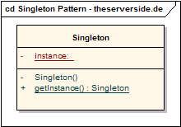
Damit jetzt aber auch außerhalb der Klasse eine Instanz angefordert werden kann, hat es sich "eingebürgert", eine statische Methode namens getInstance() bereitzustellen, die die einzige Instanz der Klasse zurückliefert. Diese einzige Instanz wiederum wird als statisches Attribut der Klasse gespeichert, die auch per private-modifier vor dem Zugriff außerhalb der Klasse geschützt wird.

Quelle: http://www.theserverside.de/singleton-pattern-in-java/

Der Konstruktor ohne Parameter dient lediglich dem Aufruf des anderen Konstruktors, dem der Pfad zu einer Sprachdatei als String übergeben wird. Standardmäßig wird hierbei die englische Sprachdatei english.lang geladen.

private LanguageManager(){
this("Language/english.lang");
}

Der zweite Konstruktor öffnet die Datei am angegebenen Pfad und lädt die darin enthaltene Sprache. Falls nicht auf die Datei zugegriffen werden kann, erscheinen entsprechende Fehlermeldungen und das Programm wird beendet. Dieser Konstruktor wird zur Laufzeit nur ein einziges Mal beim Programmstart ausgeführt.

private LanguageManager(String currentLang){
File languageFile = new File(currentLang); //needed to output path in Errors
currentLanguage=languageFile.getName().replaceAll(".lang", "");
try {
loadLanguage(currentLang);
} catch (FileNotFoundException e) { [...] }
catch (IOException e) { [...] }
catch (InvalidLanguageFileException e) { [...] }
}

Methoden

public static getInstance(): LanguageManager
Über getInstance kann eine Referenz zu dem LanguageManager Objekt abgerufen werden. Um sicher zu stellen, dass nur ein LanguageManager Objekt erstellt muss zunächst geprüft werden, ob bereits eine Instanz vorhanden ist. Ist dies nicht der Fall wird der Konstruktor aufgerufen und die so erzeugte Instanz im Attribut instance gespeichert.

public static LanguageManager getInstance(){
if (instance==null)
return instance=new LanguageManager();
else
return instance;
}

private void loadLanguage(String)
Die Methode loadLanguage dient dem Laden einer Sprachdatei. Hierbei wird zunächst versucht die Datei zu öffnen und alle Übersetzungen, der als Parameter übergebenen Datei, zu laden.

FileInputStream fis=new FileInputStream(currentLangFile);
load(fis);
fis.close();

Im Anschluss wird in einer Schleife geprüft ob für alle in LanguageManager definierten Übersetzungsschlüssel eine Übersetzung geladen ist. Ist dies nicht der Fall ist MultiCastor nicht lauffähig.

Load Language wird sowohl vom Konstruktor als auch von der Methode setCurrentLanguage aufgerufen.

public static void setCurrentLanguage(String)
Diese Methode dient dem Wechsel der aktuellen Sprache. In der Methode wird zunächst überprüft, ob schon eine LanguageManager Instanz besteht. Ist dies nicht der Fall, wird der Konstruktor mit der übergebenen Sprache als Parameter aufgerufen. Andernfalls wird die neue Sprache direkt mit der Methode loadLanguage geladen.

public static String getCurrentLanguage()
Gibt die aktuell ausgewählte Sprache als String zurück.

reloadLanguage Methoden
Wenn die aktuelle Sprache geändert wird erfolgt ein Aufruf der reloadLanguage Methode in FrameMain. Von dort aus werden nun weitere reloadLanguage Methoden aufgerufen, die in den verschiedenen Panelklassen für das Setzen der neuen Beschriftungen in GUI-Elementen sorgen.

Die folgende Grafik zeigt den Aufrufbaum der reloadLanguage Methoden in Multicastor.
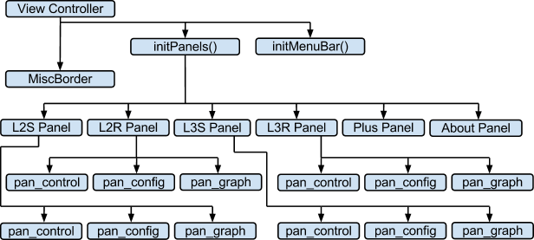

Bei Beschriftungen, die ohnehin in regelmäßigen Abständen aktualisiert werden, wurde auf eine zusätzliche relodeLanguage Methode verzichtet.
Bei Fehlermeldungen ist in der Regel kein aktiver Reload erforderlich, da die benötigten Übersetzunen erst bei Bedarf mit getProperty abgerufen werden und folglich stets aktuell sind.

Sprachwechsel über das GUI
Beim Laden der grafischen Oberfläche werden die beim Programmstart ermittelten verfügbaren Sprachen von FrameMain aus LanguageManager abgefragt. Für jede Sprache wird ein JRadioButtonMenuItem angelegt.

Das Action Command wird dabei als change_lang_to_<SPRACHNAME> gesetzt.

Wird die Sprache über die grafische Benutzeroberflache gewechselt, registriert dies der ViewController, der hier als ActionListener fungiert.
In der actionPerformed Methode erfolgt der Aufruf von setCurrentLanguage in LanguageManager und anschließend der Aufruf von reloadLanguage in FrameMain.

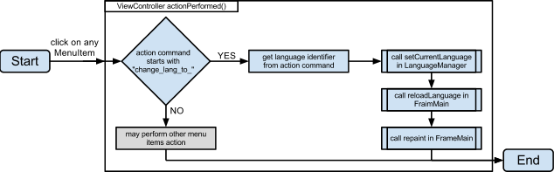

Zusammenfassung
Beim Programmstart werden die vorhandenen Sprachdateien aus dem Ordner Language im Hauptprogrammordner ausgelesen.
Im GUI erscheinen diese Sprachen als jeweils eigene MenuItems unter “Options” → “Language”. Mit einem Klick auf diese Items wird vom ActionListener in ViewController aus die gewählte Sprache geladen.
Durch den anschließenden kaskadierten Aufruf aller reloadLanguage Methoden wird sicher gestellt, dass die neuen Übersetzungen sofort sichtbar werden.

Um die aktuell geladenen Sprache zu verwalten wurde die Klasse LanguageManager angelegt. Sie erbt von Property. Aus diesem Grund sind auch die Languagefiles als Java Propertyfiles erstellt worden. LanguageManager wurde zudem als Singleton konzipiert, sodass es zur Laufzeit immer nur eine Instanz dieser Klasse geben kann.

Da beim Programmstart immer zuerst die Sprachdatei english.lang geladen wird, muss diese immer alle Übersetzungen enthalten. Die Sprachdateien anderer Sprachen können auch unvollständige Übersetzungen sein. Das Programm verwendet dann für die fehlenden Schlüssel die englische Übersetzung.

Komponententest
NR | ID | Test Specification | Expected Behaviour
001 | 1 | Die GUIConfig XML Datei im Programmordner löschen | -
002 | 1 | Das Programm starten | Das GUI sollte in englischer Sprache erscheinen.
003 | 1 | Die Sprache auf Deutsch wechseln | Das GUI sollte in deutscher Sprache erscheinen.
004 | 1 | Das Programm schließen | Programm beendet sich.
005 | 1 | Das Programm wieder startet | Das GUI erscheint in deutscher Sprache.
006 | 1 | Das Programm schließen | Programm beendet sich
.007 | 1 | Englische Sprachdatei umbenennen und Programm starten | Es erscheint die Fehlermeldung “english.lang” nicht gefunden. Das Programm kann nicht gestartet werden.
008 | 1 | Benennung der englischen Datei wieder herstellen. Deutsche Sprachdatei umbenennen und programm erneut starten. | Es erscheint die Fehlermeldung “deutsch.lang” nicht gefunden. Das GUI wird in englischer Sprache angezeigt.

Java Documentation Properties: http://docs.oracle.com/javase/1.4.2/docs/api/java/util/Properties.html
Erläuterung CamelCase siehe: http://en.wikipedia.org/wiki/CamelCase
Java Documentation Properties: http://docs.oracle.com/javase/1.4.2/docs/api/java/util/Properties.html
Erkärung Singleton siehe: http://de.wikipedia.org/wiki/Singleton_%28Entwurfsmuster%29
Java Documentation inializing Fields: http://docs.oracle.com/javase/tutorial/java/javaOO/initial.html
Erkärung Singleton siehe: http://de.wikipedia.org/wiki/Singleton_%28Entwurfsmuster%29
Java Documentation: http://docs.oracle.com/javase/1.4.2/docs/api/javax/swing/JRadioButtonMenuItem.html
Java Documentation: http://docs.oracle.com/javase/1.4.2/docs/api/java/awt/event/ActionListener.html
Java Documentation: http://docs.oracle.com/javase/1.4.2/docs/api/java/awt/MenuItem.html

